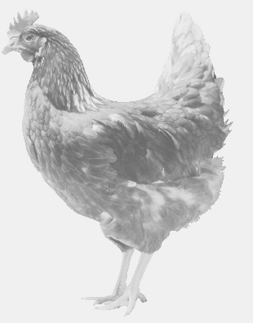
firma SVOBODA – Lučice
drůbežárna Mírovka, Vadín, 569489358, 777989857
NOSNÉ KUŘICE
barva červená a černá
Stáří: 16 týdnů
Cena: 155,- Kč/kus
Čtvrtek 22. srpna 2019
17.10 h. – Libošovice
U obecního úřadu

Možno objednat: 569 489 358 svoboda.lucice@seznam.cz

